1. Найдите на компьютере конфигурационные файлы SQLNET.ORA и TNSNAMES.ORA и ознакомьтесь с их содержимым.

C:\app\ora_install_user\product\12.1.0\dbhome_1\network\admin\tnsnames.ora

C:\app\ora_install_user\product\12.1.0\dbhome_1\network\admin\sqlnet.ora

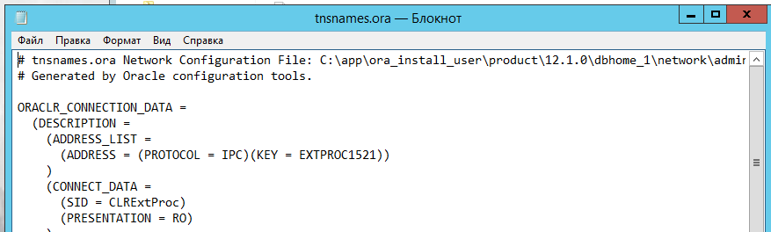

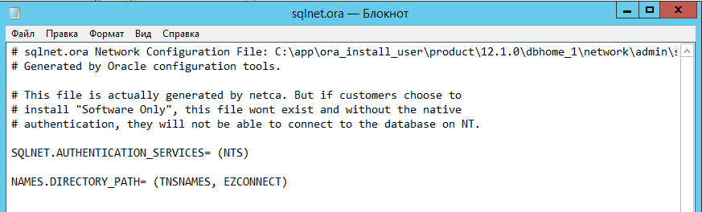

1. Соединитесь при помощи sqlplus с Oracle как пользователь SYSTEM, получите перечень параметров экземпляра Oracle.
2. Win+R->cmd->sqlplus->username,password -> show parameter instance

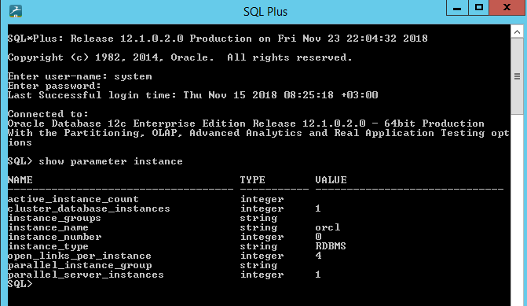

1. Соединитесь при помощи sqlplus с подключаемой базой данных как пользователь SYSTEM, получите список табличных пространств, файлов табличных пространств, ролей и пользователей.

**select * from dba_data_files;**

**select * from all_users;**

select * from DBA_ROLE_PRIVS

where GRANTEE = 'user_name'

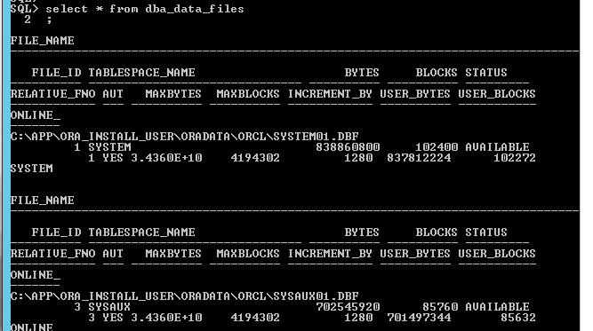

1. Ознакомьтесь с параметрами в HKEY_LOCAL_MACHINE/SOFTWARE/ORACLE на вашем компьютере.

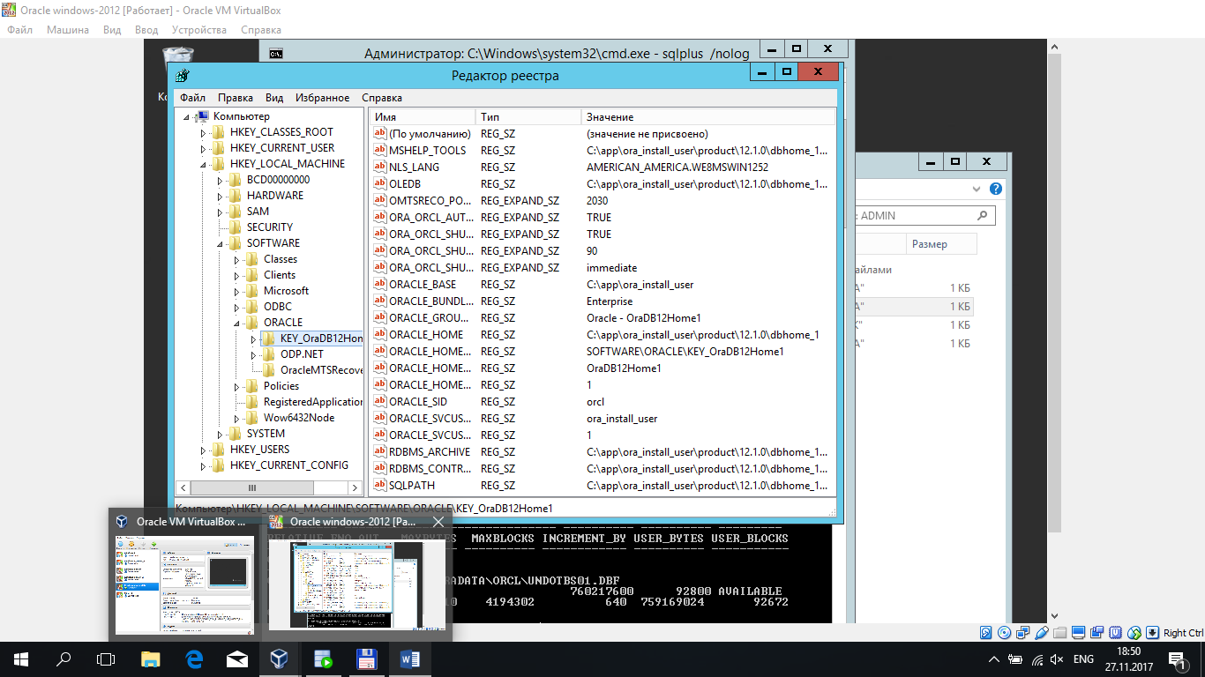

1. Запустите утилиту Oracle Net Manager и подготовьте строку подключения с именем имя_вашего_пользователя_SID, где SID – идентификатор подключаемой базы данных.
2. Подключитесь с помощью sqlplus под собственным пользователем и с применением подготовленной строкой подключения.

connect C##U3_PKM_PDB_D;

1. Выполните select к любой таблице, которой владеет ваш пользователь.

select * from U3_PKM_PDB_D_T;

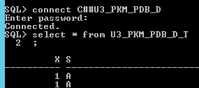

1. Ознакомьтесь с командой HELP.Получите справку по команде TIMING. Подсчитайте, сколько времени длится select к любой таблице.

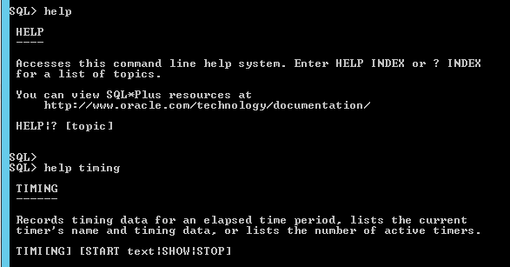

1. Ознакомьтесь с командой DESCRIBE.Получите описание столбцов любой таблицы.

Desc T1;

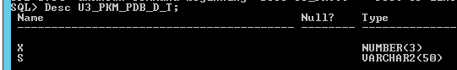

1. Получите перечень всех сегментов, владельцем которых является ваш пользователь.

**select * from dba_extents**

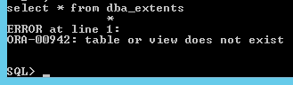

1. Создайте представление, в котором получите количество всех сегментов, количество экстентов, блоков памяти и размер в килобайтах, которые они занимают.

create view sqlp_view1 as select extent_id, bytes, blocks from dba_extents;

select * from sqlp_view1;